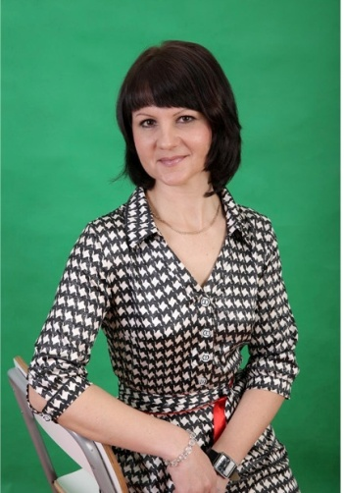
Информационная карта участника конкурса
«Учитель года Кубани» в 2015 году
(номинация – «Учитель года Кубани
по основам православной культуры»)

(поля информационной карты, выделенные курсивом, не обязательны для заполнения)

Мочалова________________
(фамилия)

Алла Николаевна_________
(имя, отчество)

- Общие сведения
Муниципальное образование |  | Тимашевский район
Населенный пункт |  | Станица Роговская
Дата рождения (день, месяц, год) |  | 25.02.1974
Место рождения |  | Станица Роговская
Адрес личного сайта, страницы на сайте образовательного учреждения, блога и т. д., где можно познакомиться с участником и публикуемыми им материалами |  | http://nsportal.ru/alla-nikolaevna-mochalova-ru
Адрес школьного сайта в Интернете |  | http://school-21-rogovskaya.narod2.ru
2. Работа
Место работы (наименование образовательного учреждения в соответствии с уставом) |  | Муниципальное общеобразовательное учреждение основная общеобразовательная школа №21 муниципального образования Тимашевский район
Занимаемая должность |  | учитель
Преподаваемые предметы |  | История, обществознание, ОРКСЭ
Классное руководство в настоящее  время, в каком классе |  | 9 класс
Общий трудовой педагогический стаж (полных лет на момент заполнения анкеты) |  | 20 лет
Квалификационная категория |  | I
Почетные звания и награды (наименования и даты получения) |  | нет
Преподавательская деятельность по совместительству (место работы и занимаемая должность)
3. Образование
Название и год окончания учреждения профессионального образования |  | Новосибирское педагогическое училище №3, 1994 г.  Институт международного права, экономики, гуманитарных наук и управления имени К.В. Россинского
Специальность, квалификация по диплому |  | «Преподавание в начальных классах», учитель начальных классов, русского языка и литературы в 5-7 кл.  «История», учитель истории.
Дополнительное профессиональное образование за последние три года (наименования образовательных программ, модулей, стажировок и т. п., места и сроки их получения) |  | Комплексный учебный курс основы религиозных культур и светской этики (ОРКСЭ) как составляющая духовно-нравственного воспитания и развития школьников», ГБОУ Краснодарского края ККИДППО, 07.08.12 – 15.08.12.  «Организация воспитательного процесса в условиях реализации ФГОС», ГБОУ Краснодарского края ККИДППО, 15.08.12 – 25.08.12.  «Интерактивные технологии и активные методы обучения», филиал ФГБОУ ВПО «Кубанский государственный университет» в г. Славянске-на-Кубани», 11.03.13 – 21.03.13.  «Содержание и технологии преподавания предметов обществоведческого цикла на основе ФГОС ООО», ГБОУ Краснодарского края ККИДППО, 26.06.14 – 10.07.14.
Знание иностранных языков (укажите уровень владения) |  | Не владею
Ученая степень |  | нет
Название диссертационной работы (работ) |  | нет
Основные публикации (в т.ч. брошюры, книги) |  | нет
4. Общественная деятельность
Участие в общественных организациях (наименование, направление деятельности и дата вступления)
Участие в деятельности управляющего (школьного) совета
5. Семья
Семейное положение (фамилия, имя, отчество и профессия супруга) |  | Мочалов Александр Николаевич, специалист (по вооружению) технической части ОБ ДПС ГИБДД (Г. Тимашевск) ДУ МВД России по Краснодарскому краю
Дети (имена и возраст) |  | Мочалова Мария Александровна, 7 лет
6. Досуг
Хобби |  | Вышивание крестиком
Спортивные увлечения
Сценические таланты
7. Контакты
Мобильный телефон с междугородним кодом |  | 8 (909) 44 77 611
Рабочая электронная почта |  | shool21@tim.kubannet.ru
Личная электронная почта |  | mochalova.alla2014
8. Профессиональные ценности
Педагогическое кредо участника | Чтобы быть хорошим преподавателем, нужно любить то, что преподаешь, и любить тех, кому преподаешь.
Почему нравится работать в школе | Я – учитель! Для меня это образ жизни и призвание.
Профессиональные и личностные ценности, наиболее близкие участнику | Справедлива, строга, уважаю и ценю своих учеников.
В чем, по мнению участника, состоит основная миссия победителя конкурса «Учитель года Кубани по основам православной культуры» | Познакомиться с опытом лучших учителей основ православной культуры
9. Приложения
Подборка цветных фотографий в электронном виде:  1. Портретная – 1 шт.;  2. Жанровая (с учебного занятия,  внеклассного мероприятия, педагогического совещания и т. п.) – 5шт. | Представляется на компакт-диске в формате JPEG («*.jpg») с разрешением не менее 300 точек на дюйм без уменьшения исходного размера
Интересные сведения об участнике, не раскрытые предыдущими разделами (не более 500 слов)
Не публиковавшиеся ранее авторские статьи и разработки участника, которые хотел бы публиковать в средствах массовой информации | Представляется на компакт-диске в формате DOC («*.doc») в количестве не более пяти

Правильность сведений, представленных в информационной карте,
подтверждаю: ______________ (____А.Н. Мочалова__)

_______________ _________________________________
(подпись) (фамилия, имя, отчество участника)
« 27 » апреля 2015 г.

